Муниципальное бюджетное общеобразовательное учреждение «средняя школа №32»
им С.А. Лавочкина города Смоленска

Итоговая проектная работа
по физике на тему:
“Магнитное поле и его графическое изображение”

Выполнила:
Ученица 9 класса В
Панова Лана.
Руководитель:
Фёдоров В.А.

Смоленск 2019 г.
Паспорт проекта
Название проекта: Магнитное поле и его графическое изображение
Руководитель проекта: Фёдоров.В.В.
Автор проекта: Панова Лана ученица 9В класса
Учебная дисциплина: Физика
Тип проекта: Творческий, индивидуальный
Цели работы:
- Провести исследовательскую работу для изучения магнитного поля и его линий.
- Изучить изображение магнитного поля.
- Рассмотреть строение электрического двигателя.

Задачи работы:
- Рассказать о том, что собой представляет магнитное поле.
- Узнать о линиях магнитного поля и их свойствах.
- Познакомиться с однородными и не однородными магнитными полями.
- Узнать, как действует магнитное поле на проводник с током и на движущиеся электрические заряды

Вопрос проекта: Что такое магнитное поле и как выглядит его графическое изображение?

2

План:
- Постоянный магнит, его свойства и причина намагничивания.
- Магнитное поле. Как создаётся и на что действует.
- Линии магнитного поля и их свойства.
- Однородное и неоднородное магнитные поля.
- Определение направления линий магнитного поля .
- Действие магнитного поля на проводник с током и на движущиеся электрические заряды.
- Электрический двигатель.
- Заключение.
- Список литературы.

Введение.
Сегодня мы в первую очередь повторим, что такое магнитное поле, узнаем больше о постоянных магнитах и их свойствах. Я расскажу вам о магнитном поле, как оно создаётся и на что оно действует. Вследствие проведения некоторых опытов мы узнаем, как выглядит графическое изображение магнитного поля, и как оно влияет на движущийся электрический заряд и на проводник с током

3
Постоянный магнит, его свойства и причина намагничивания.
Существует два основных типа магнитов: постоянные и электромагниты. Определить, что же такое постоянный магнит, можно на основании главного его свойства. Постоянный магнит получил свое название за то, что его магнетизм всегда «включен». Он генерирует собственное магнитное поле, в отличие от электромагнита, сделанного из проволоки, обернутой вокруг железного сердечника, и требующего протекания тока для создания магнитного поля. У постоянного магнита 2 полюса: северный и южный. Существует 2 вида магнитов: полосовой и дугообразный.
Свойства постоянных магнитов .
Основными свойствами постоянных магнитов и создаваемого ими поля являются:
- существование двух полюсов;
- противоположные полюса притягиваются, а одноименные отталкиваются (как положительные и отрицательные заряды);
- магнитная сила незаметно распространяется в пространстве и проходит через объекты (бумага, дерево);
- наблюдается усиление интенсивности МП вблизи полюсов.
Теория намагничивания.
Согласно гипотезе Ампера (1775-1836) в атомах и молекулах в результате движения электронов возникают кольцевые точки. В 1987 году гипотезу подтвердил учёный Томпсон, а в 1910 году измерил токи американский учёный Милликен.

4
Процесс намагничивания.
При внесении куска железа во внешнее магнитное поле все элементарные магнитные поля в этом железе ориентируются одинаково во внешнем магнитном поле, образуя собственное магнитное поле. Такой кусок железа становится магнитом.

Магнитное поле. Как создаётся и на что действует.
Магнитное поле – силовое поле, которое образуется вокруг проводника, по которому протекает электрический ток. Оно связано с движущимися зарядами.
Теперь необходимо отметить свойства магнитного поля. Вы знаете, что с зарядом связано несколько полей. В частности, электрическое поле. Но мы будем обсуждать именно магнитное поле, создаваемое движущимися зарядами. У магнитного поля несколько свойств. Первое: магнитное поле создается движущимися электрическими зарядами. Иными словами, магнитное поле образуется вокруг проводника, по которому протекает электрический ток. Следующее свойство, которое говорит, как магнитное поле определяется. Определяется оно по действию на другой движущийся электрический заряд. Или, говорят, на другой электрический ток. Наличие магнитного поля мы можем определить по действию на стрелку компаса, на т.н. магнитную стрелку.
Еще одно свойство: магнитное поле оказывает силовое действие. Поэтому говорят, что магнитное поле материально.
Эти три свойства являются отличительными чертами магнитного поля. После того, как мы определились с тем, что такое магнитное поле, и определили свойства такого поля, необходимо сказать, как магнитное поле исследуют. В первую очередь магнитное поле исследуется при помощи рамки с током
5
Если мы возьмем проводник, сделаем из этого проводника круглую или квадратную рамку и по этой рамке будем пропускать электрический ток, то в магнитном поле эта рамка будет определенным образом поворачиваться.
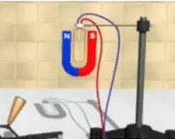
По тому, как поворачивается эта рамка, мы можем судить о магнитном поле. Только здесь есть одно важное условие: рамка должна быть очень маленькая или она должна быть очень малых размеров по сравнению с расстояниями, на которых мы изучаем магнитное поле. Такую рамку называют контур с током.

Существует ещё один способ обнаружения магнитного поля с использованием мелких железных опилок, насыпанных на картонный или пластиковый экран.
Изучим магнитное поле прямого проводника с током. Для этого сквозь лист картона пропустим проводник, соединённый с источником тока. Насыплем на картон тонкий слой железных опилок. При включении тока железные опилки под действием магнитного поля переориентируются, показывая картину линий магнитного поля.
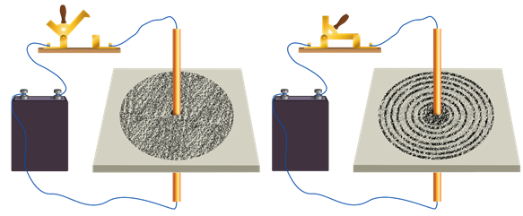
6
Линии магнитного поля и их свойства
Несколько изменим опыт: вместо металлических опилок поставим на лист картона магнитные стрелки. При замыкании электрической цепи стрелки расположатся вдоль линий магнитного поля. Если же изменить направление тока в проводнике, то все стрелки повернутся на 180^{о}.
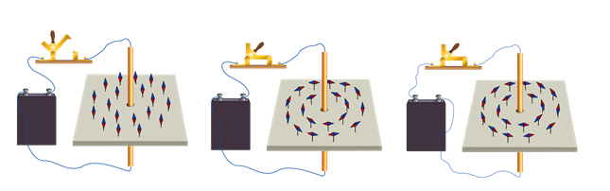
Наш опыт позволяет наглядно показать так называемые силовые линии магнитного поля (или просто магнитные линии). В восьмом классе мы говорили о том, что магнитные линии — это воображаемые линии, вдоль которых расположились бы магнитные стрелки, помещённые в магнитное поле.
Исходя из результатов опыта, мы можем утверждать, что линии магнитного поля имеют определённое направление, которое связано с направлением тока в проводнике. В настоящее время принято считать, что направление линий магнитного поля в каждой точке совпадает с направлением, которое указывает северный полюс магнитной стрелки, помещённый в эту точку поля.
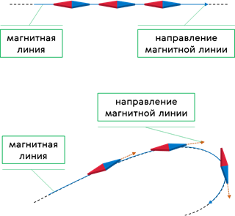
7
Магнитную линию можно провести через любую точку пространства, в которой существует магнитное поле. При этом надо помнить, что она проводится так, чтобы в любой точке этой линии касательная к ней совпала с осью магнитной стрелки, помещённой в эту точку.
Посмотрите, на рисунке представлено следующее: линия изогнутая, направление магнитной линии определяется направлением магнитной стрелки. Направление указывает северный полюс магнитной стрелки. Очень удобно изображать линии именно при помощи стрелок.
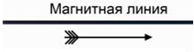
Как обозначается направление силовых линий

Однородное и неоднородное магнитные поля.
Из курса физики восьмого класса вы уже знаете, что магнитные линии полосового магнита выходят из его северного полюса и входят в южный. При этом они не имеют ни начала ни конца: они либо замкнуты, либо уходят на бесконечность, в чём легко убедиться с помощью железных опилок.
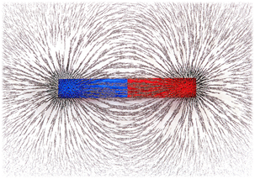
8
Не трудно заметить, что опилки располагаются в виде цепочек, причём с разной плотностью вокруг магнита. Это говорит о том, что действия, которые оказывает магнит на опилки, в разных точках поля различны. Наиболее сильно это действие проявляется возле полюсов магнита. А чем дальше от полюсов, тем слабее подобное действие, следовательно, тем слабее магнитное поле.
Такое магнитное поле в физике называют неоднородным. Его магнитные линии искривлены, а густота меняется от точки к точке.
Примером неоднородного магнитного поля служит и поле прямого проводника с током.
На рисунке вы видите схематические изображения двух участков таких проводников.
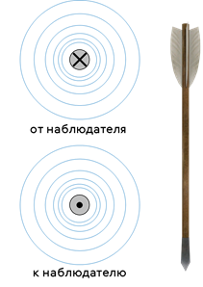
Давайте вспомним, что кружочек в центре обозначает сечение проводника, крестик — что ток направлен от нас за чертёж, а точка — что ток направлен наоборот, из-за чертежа к нам. Эти обозначения именуют правилом стрелы. Точка обозначает острие, летящей в нашу сторону стрелы, а крестик её хвостовое оперение, которое можно было бы увидеть, если бы стрела улетела от нас.
Обратите внимание на то, что магнитные линии прямого тока представляют собой концентрические окружности, центром которых является сам проводник с током. В тех областях пространства, где магнитное поле сильнее, магнитные линии изображаются ближе друг к другу (то есть гуще), и наоборот.
9
Таким образом, по картине магнитных линий можно судить не только о направлении магнитного поля, но и о его величине.
Что касается однородного магнитного поля, то его есть смысл рассматривать только в некотором приближении. Дело в том, что однородное магнитное поле — это поле, в каждой точке которого сила действия на магнитную стрелку одинакова по модулю и направлению.
Поскольку линии магнитного поля всегда искривлены, то об однородности поля и говорят только приблизительно. Примером однородного магнитного поля может служить поле внутри полосового магнита вблизи его середины.
Ещё одним примером практически однородного поля является поле, возникающее внутри соленоида, если длина соленоида намного больше его диаметра. Однако вне катушки с током, поле неоднородно и его магнитные линии располагаются примерно так же, как и у полосового магнита.
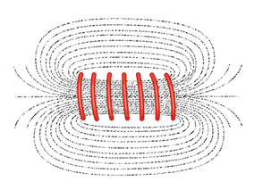

Так же видно, что магнитные линии однородного магнитного поля параллельны друг другу и расположены с одинаковой густотой.

10
Определение направления линий магнитного поля .
Рассмотрим ещё один опыт. Расположим магнитные стрелки вокруг проводника с током, имеющего форму витка. Замкнув цепь увидим, что стрелки в магнитном поле расположились вдоль линий магнитного поля, но ориентированы они по-разному. Объясняется это тем, что в левой части установки ток «выходит» из листа, а в правой — «входит» в него.
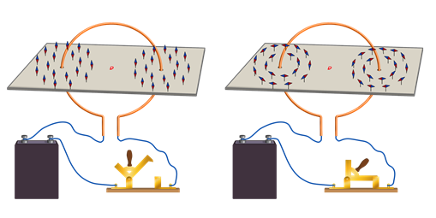
Исходя из результата этого опыта, говорить о том, что линии магнитного поля имеют определённое направление, которое связано с направлением тока в проводнике.
Эта связь может быть выражена с помощью правила буравчика (или правила правого винта).
Он заключается в следующем: если вращать ручку буравчика так, чтобы его остриё двигалось по направлению тока в проводнике, то направление вращения ручки буравчика укажет направление линий магнитного поля тока.
.
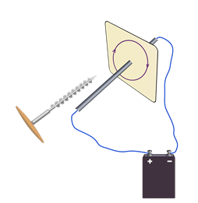
11
Направление линий магнитного поля можно определить и иначе, например, с помощью правила правой руки: если обхватить проводник с током ладонью правой руки так, чтобы отставленный большой палец был сонаправлен с током, то согнутые четыре пальца укажут направление линий магнитного поля.
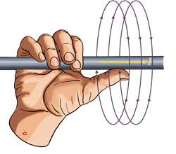
Похожее правило применимо и для определения направления магнитного поля внутри соленоида: если обхватить соленоид ладонью правой руки так, чтобы согнутые четыре пальца указывали направление тока в витках, то отставленный на девяносто градусов большой палец, укажет направление линий магнитного поля внутри соленоида.
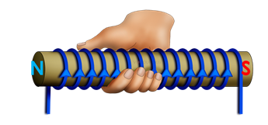
Для определения направления силы , действующей на проводник с током используют правило левой руки: если левую руку расположить в магнитном поле так, чтобы силовые линии входили в ладонь, а четыре пальца были направлены по току, то отогнутый большой палец укажет направление силы, действующей на проводник
12
Действие магнитного поля на проводник с током и на
движущиеся электрические заряды.
Если металлический проводник с током поместить в магнитное поле, то на этот проводник со стороны магнитного поля будет действовать сила, которая называется силой Ампера.
Сила Ампера зависит от длины проводника с током, силы тока в проводнике, модуля магнитной индукции и расположения проводника относительно линий магнитной индукции:
F_{A} = BIlsinа.

Для определения направления силы Ампера применяют правило левой руки.
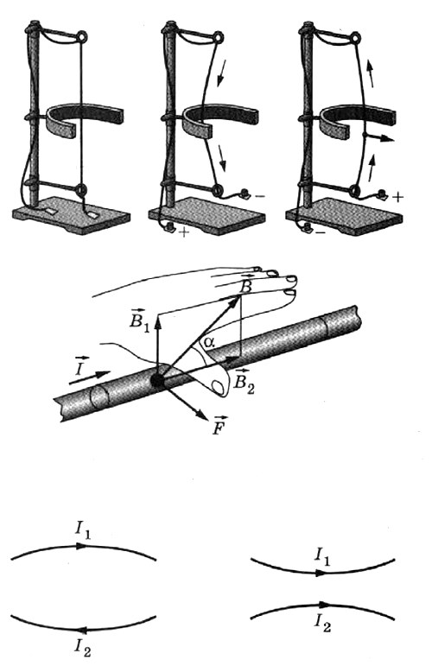

Магнитное взаимодействие можно наблюдать между двумя параллельными токами (опыт Ампера): два параллельных проводника с током отталкиваются, если направления токов в них противоположны, и притягиваются, если направления токов совпадают.
13
Экспериментальное исследование показывает, что сила Ампера прямо пропорциональна длине проводника l и силе тока I в проводнике. Коэффициентом пропорциональности в этом равенстве является модуль вектора магнитной индукции В. Соответственно, F = B*I*l . В таком виде зависимость силы, действующей на проводник с током в магнитном поле, записывается в том случае, если линии магнитной индукции перпендикулярны проводнику с током. Из приведённой формулы понятно, что магнитная индукция является силовой характеристикой магнитного поля.

Единица магнитной индукции [В] = 1Н / 1А • 1м = 1 Тл. За единицу магнитной индукции принимают магнитную индукцию такого поля, в котором на проводник длиной 1 м действует сила 1Н при силе тока в проводнике 1 А.
Магнитное поле действует также на движущиеся заряженные частицы. В конце XIX в. нидерландский физик X. А. Лоренц установил, что эта сила всегда перпендикулярна направлению движения частицы и силовым линиям магнитного поля, в котором эта частица движется.
Направление силы Лоренца можно определить с помощью правила левой руки.
Действуя под прямым углом к скорости частицы, сила Лоренца не может ни ускорить, ни замедлить ее движение; она лишь искривляет траекторию частицы, заставляя ее двигаться по кривой линии.
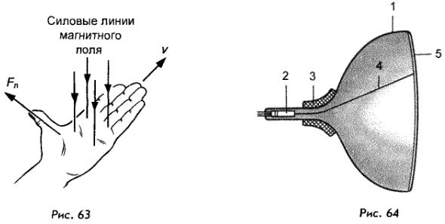

14
Действие магнитного поля на движущиеся заряды используют для управления потоком электронов внутри кинескопов телевизоров. Кинескоп представляет собой вакуумный баллон 1, в котором находится источник электронов 2. Магнитное поле катушек с током 3 позволяет управлять электронным пучком (лучом) 4. Экран кинескопа 5 покрыт специальным веществом, которое под действием ударов электронов начинает светиться.

Действуя на летящие внутри кинескопа электроны, можно с помощью магнитного поля изменять их траекторию, а с помощью электрического поля скорость полета. Направляя электроны в разные точки экрана, можно заставить его светиться в соответствии с передаваемым изображением.
Если поднести магнит к экрану работающего телевизора, то можно увидеть, как изображение исказится. Это искажение будет вызвано изменением траектории полета электронов под действием магнитного поля поднесенного магнита.
Действие магнитного поля на движущиеся заряженные частицы так же может быть использовано для получения электрического тока.

15

Электрический двигатель
Движение проводника с током в магнитном поле лежит в основе работы электрического двигателя. Если поместить прямоугольную рамку в магнитное поле и пропустить по ней электрический ток, то рамка повернётся, потому, что на стороны рамки действует сила Ампера. При этом сила, действующая на сторону рамки ab, противоположна силе, действующей на сторону cd.
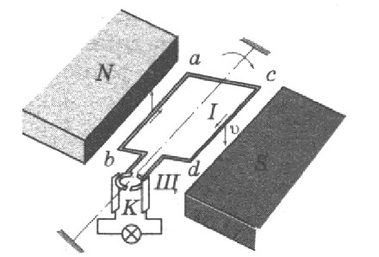
Для того чтобы рамка не остановилась в тот момент, когда её плоскость перпендикулярна линиям магнитной индукции, и продолжала вращаться, изменяют направление тока в проводнике. Для этого к концам рамки припаяны полукольца, по которым скользят контакты, соединённые с источником тока. При повороте рамки на 180° меняются контактные пластины, которых касаются полукольца и, соответственно, направление тока в рамке.
В электрическом двигателе энергия электрического и магнитного полей превращается в механическую энергию.

16
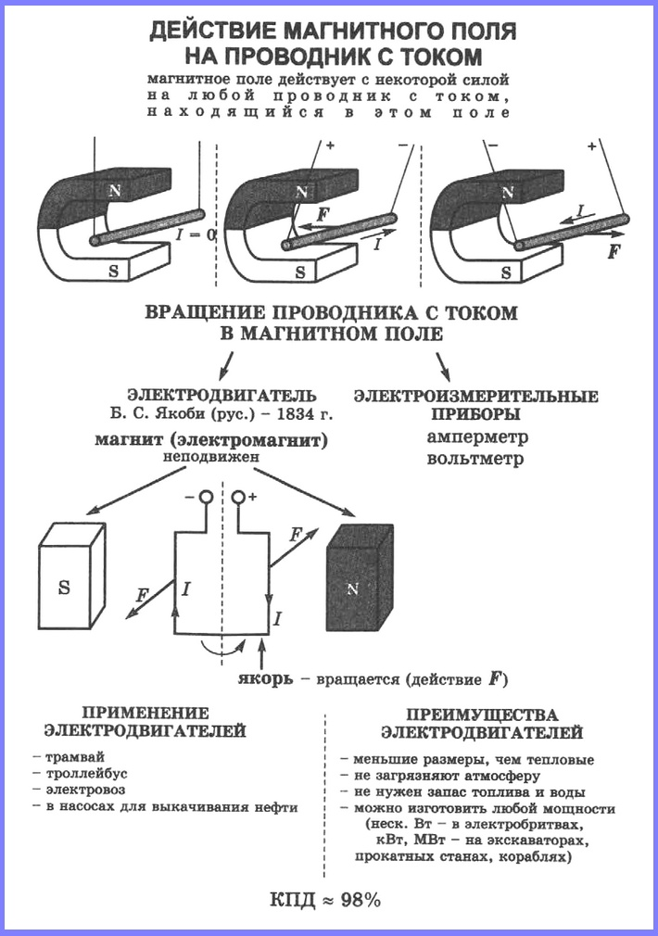
17
Заключение.
В ходе проведения исследовательской работы, мы узнали о таких понятиях, как:
- Магнитное поле.
- Линии магнитного поля.
- Направление линий магнитного поля.
- Однородное магнитное поле.
- Неоднородное магнитное поле.
- Правило буравчика.
- Правило правой руки.
- Правило левой руки
Так же мы научились узнавать направление магнитных линий при помощи специальных правил, рассмотрели изображение магнитного поля, подробно рассмотрели действие магнитного поля на проводник с током и на движущиеся электрические заряды и познакомились с работой электрического двигателя.

18
Список литературы.

- Белкин И.К. Электрическое и магнитное поля.
- Квант. — 1984. — № 3. — С. 28-31. Киоин А.К. Откуда берется магнетизм?
- Квант. — 1992. — № 3. — С. 37-39,42 Леенсон И. Загадки магнитной стрелки.
- Квант. — 2009. — № 3. — С. 39-40. Элементарный учебник физики. Под ред. Г.С. Ландсберга. Т. 2. – М., 1974.
- А.В.Перышкин, Е.М.Гутник. Физика. 9 класс. М.: Дрофа, 2009 г.
- Ф. Кларк, Л. Хоуэлл, С. Кхан. Чудеса и тайны науки. М.: Росмэн, 2005 г.

19

